

13计本
软件工程学实验报告

代码复审

小组： | 07

学号 | 姓名
105032013085 | 黄雪岩
105032013082 | 蔡连城
105032013076 | 郑婷婷
105032013117 | 林思晴

福建师范大学数学与计算机学院
二〇二六二〇二六年十一月

目录
1 代码复审综述 1
2 代码复审检查单 1
3 代码复审工作说明 1
4 代码1问题报告 1
4.1 代码规范性 1
4.2 代码错误 1
4.3 代码效能 1
5 代码2问题报告 1
5.1 代码规范性 1
5.2 代码错误 1
5.3 代码效能 1

代码复审综述
目的：
（1）在项目早期就能够发现代码中的BUG
（2）帮助初级开发人员学习高级开发人员的经验，达到知识共享
（3）避免开发人员犯一些很常见，很普通的错误
（4）保证项目组人员的良好沟通
（5）项目或产品的代码更容易维护
作用：
对于任何专业的软件开发人员来说，最重要的目标之一是能够持续的提高他们的工作质量。即使你的团队里尽是优秀的程序员，你也不能将你自己与一个有能力的自由从业者区分开来，除非你 能够作为一个团队工作。代码评审是达到这个目的的最重要方式之一。
Code Review的步骤（过程、方法）
- 代码编写者和代码审核者坐在一起，由代码编写者按照UC 依次讲解自己负责的代码和相关逻辑。
（2）代码审核者在此过程中可以随时提出自己的疑问，同时积极发现隐藏的bug；对这些bug记录在案。
（3）代码讲解完毕后，代码审核者给自己安排几个小时再对代码审核一遍。代码需要一行一行静下心看。同时代码又要全面的看，以确保代码整体上设计优良。
（4）代码审核者根据审核的结果编写“代码审核报告”，“审核报告”中记录发现的问题及修改建议，然后把“审核报告”发送给相关人员。
（5）代码编写者根据“代码审核报告”给出的修改意见，修改好代码，有不清楚的地方可积极向代码审核者提出。
（6）代码审核者把Code Review中发现的有价值的问题更新到“代码审核规范”的文档中，对于特别值得提醒的问题可群发email给所有技术人员。

代码复审检查单
编号 | 检 查 项 | 备注
设 计 类
1 | 代码与详细设计一致性、完整性检查
2 | 代码与协议一致性检查
3 | 流程设计缺陷检查
4 | 关键算法正确性检查
5 | 状态机机制是否有缺陷
6 | 数据结构设计合理性检查（包括复杂度检查
7 | 异常处理是否全面（各种异常情况都已处理）
8 | 定义的类、变量名称是否符合规范
变量检查（语法类）
9 | 全局变量声明检查： 全局变量应在头文件中声明 | 在一个公 共的.h 文 件（所有.c 都包含该 头文件）中 声明
10 | 变量重名检查：函数内外、嵌套代码内外是否有变量同名。 是否有局部变量与全局变量同名。
11 | 局部静态变量定义检查： 不建议使用局部静态变量
12 | 全局静态变量定义检查： 只在本程序中使用的变量使用静态变量(static)定义
13 | 变量值问题： （１）变量的初值或缺省值有错误吗？ （２）变量发生上溢或下溢吗？ 不同类型的变量赋值必须使用显式类型强制转换，避免大范围的数据类型向小 范围的数据类型的赋值。参考编译警告，检查强制转换，防止大的变量赋值给 小的变量，在加减某变量时注意它的取值范围。如 A＝A＋B；或 A ＝A－B；有 可能溢出 （３）变量的精度够吗？ 对于整型算术运算，某些计算，特别是除法的代码处理是否会丢失精度？ 解释：对于整形数之间的乘除运算尤其要注意两个问题：一个是溢出，一个是 精度问题导致的计算错误。
14 | 数据类型问题： （１）变量的数据类型有错误吗？ （２）存在不同数据类型的赋值吗？例如，无意中使代码为 BYTE 变量赋予一 个 WORD 数值？ （３）存在不同数据类型的比较吗？例如对 DWORD 类型的 dwIndex 判断时， 要写成 if(dwIndex!=0Xffffffff),而不能写成 if(dwIndex!=0xffff),否则程序会出错。 当返回值为指针时，需对返回值作仔细检查。
15 | 变量大小定义检查：是否存在可能导致堆栈溢出的变量分配？避免出现比较大的局部变量（>1K BYTES）。函数调用层次比较多时，入参数应考虑采用传地址调用(指针)而不是传值调用。
16 | 所有变量都赋予正确的长度、类型和存储类型了吗？
17 | 宏定义中如果包含表达式或变量，表达式和变量必须用小括号括起来。
18 | 变量初始化检查：全局和局部变量在使用前必须声明和初始化（包括数组和 结构）；指针类型变量必须初始化为 NULL。
19 | 连续赋值检查： 不能使用连续赋值语句
20 | 直接赋值检查：尽量使用结构的直接赋值
21 | 局部变量使用检查：如果进程存在很多状态，要注意在其他状态初始化的变量在本状态中还是未初始化的，不能拿来就用。
22
函数检查（语法类）
23 | 函数输入参数检查： 包括取值范围和类型的检查，重要的输入参数要检查后 再用。尤其对于接口函数，输入参数的合法性、正确性 检查极其重要，否则极可能引发灾难性后果。
24 | 函数复合使用检查： 函数调用不要与其它语句复合使用
25 | 函数打印检查：信息清晰明了，无废话。并包含模块信息和正确的打印级别。
26 | 函数体返回值检查：（1）如果存在函数返回值，是否所有分支都有确定的返回值。（2）return 语句不可返回指向“栈内存”的“指针”或者“引用”，因为该 内存在函数体结束时被自动销毁。 （3）实际返回值类型是否和函数原型返回值类型匹配。
27 | 函数体一般性检查： 声明的函数必须使用，函数的每个参数都应该使用，如 果不用某些参数，应在注释中说明原因； 全局变量不要作为函数参数；全局函 数应在头文件中声明
28 | 调用函数时参数的类型、大小和次序正确吗？
控制流程检查（语法类）
29 | 如果程序包含象 switch……case 语句这样的多个分支，索引变量能超出可能的分 支数目吗？如果超出，该情况能否正确处理？
30 | Switch语句中一定要有default ,注意该有break时不要漏掉break。推荐使用switch 语句来替代多重 If 语句。
31 | 循环语句与判断语句中，不允许对其它变量进行计算与赋值。
32 | 循环问题：（１）循环终止条件不正确吗？（２）无法正常终止（死循环）吗？ 例如，循环变量类型所能取的最大值小于循环上限宏值，容易引发导致 死循环。（３）错误地修改循环变量吗？循环中的计数变量不能在循环体中被修改,防止循环失控。（4） 多重循环的循环变量是否错误地使用了相同的变量。（5） 循环变量是否少了＋＋（7）对于多重循环，可以退出时立即退出，以提高执行效率。
33 | 检查所有的跳转语句，包括 Break、continue 等使用是否正确。
34 | 资源申请释放检查：申请释放尽量在同一个函数中，代码中必须匹配。
35 | 非常规语句检查：不使用 goto 语句；不使用递归
36 | 无效语句检查：是否存在任何条件下都运行不到的语句？
37 | 控制语句嵌套深度检查：控制语句嵌套深度不宜超过三层，每一层‘}’后要加注释。
38 | 复合使用检查：函数调用不要与其它语句复合使用。
比较检查（语法类）
39 | 比较的正确吗？虽然听起来简单，但是比较应该是小于还是小于等于常常发生 混淆，重点考虑边界问题。
40 | 每一个逻辑表达式都正确表达了吗？逻辑计算如期进行了吗？求值次序有疑问 吗？
41 | 异或的优先级特低，检查和其它运算符结合时是否加括号？
42 | 不可将浮点变量用“==”或“!=”与任何数字比较。
43 | 应当将指针变量用“==”或“!=”与 NULL 比较。
44 | 条件判断语句检查： 在条件判断语句使用＝＝时，建议写为常量＝＝变量的形式，如果未这样写，是否有将＝＝误写为＝情况
计算检查（语法类）
45 | 运算优先级检查：不太有把握的运算优先级最好要用括号。
46 | 赋值运算符检查：不推荐使用复合赋值运算符，象*＝，/＝，%＝，&＝等
47 | “++ --“运算检查： “++”和“--”运算只能在简单的语句中使用，不应该再和其它运算符连用。注意*(p++)与*p++的区别， 尤其当 p 是某一结构指针时。例如：*p = (*p++) & 0x1ff 一定要写为*p++;*p = (*p) & 0x1ff 形式。 禁止在同一个语句中对同一个变量作一次以上的++ -- 操作
48 | 计算中是否使用了不同数据类型的变量，例如将整数与浮点数相加。
49 | 在数值计算过程中是否可能出现溢出？
50 | 除数或模是否可能为零？
51 | 对于整型算术运算，某些计算，特别是除法的代码处理是否会丢失精度
52 | 计算时是否了解和考虑到编译器对高低字节顺序处理的差异和 Pack 描述的差 异？

代码复审工作说明
先各自收集资料，准备资料。然后开会讨论汇总材料。根据讨论结果分工写成报告。
黄雪岩，蔡连城负责代码复审检查单的编写。郑婷婷，林思晴负责编写规范，以及复审综述。
然后两两分工对各自的代码进行审查。
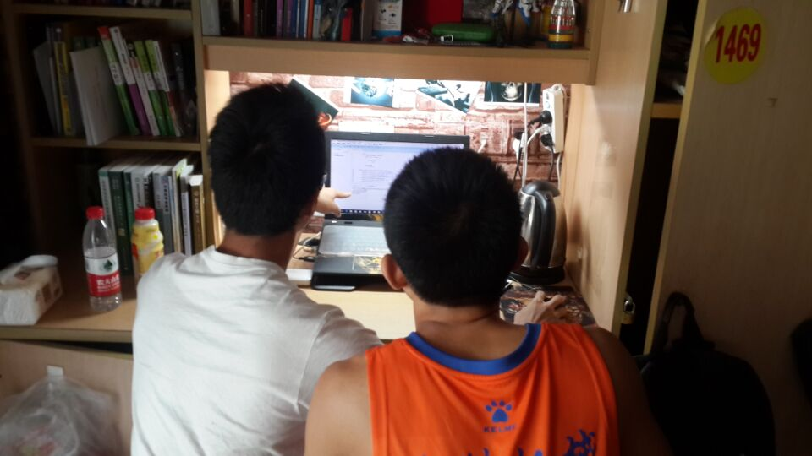

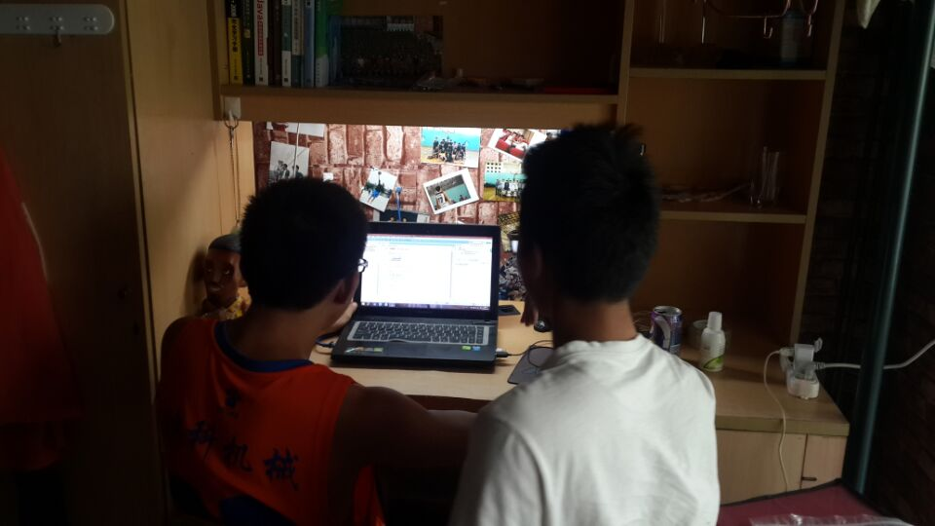

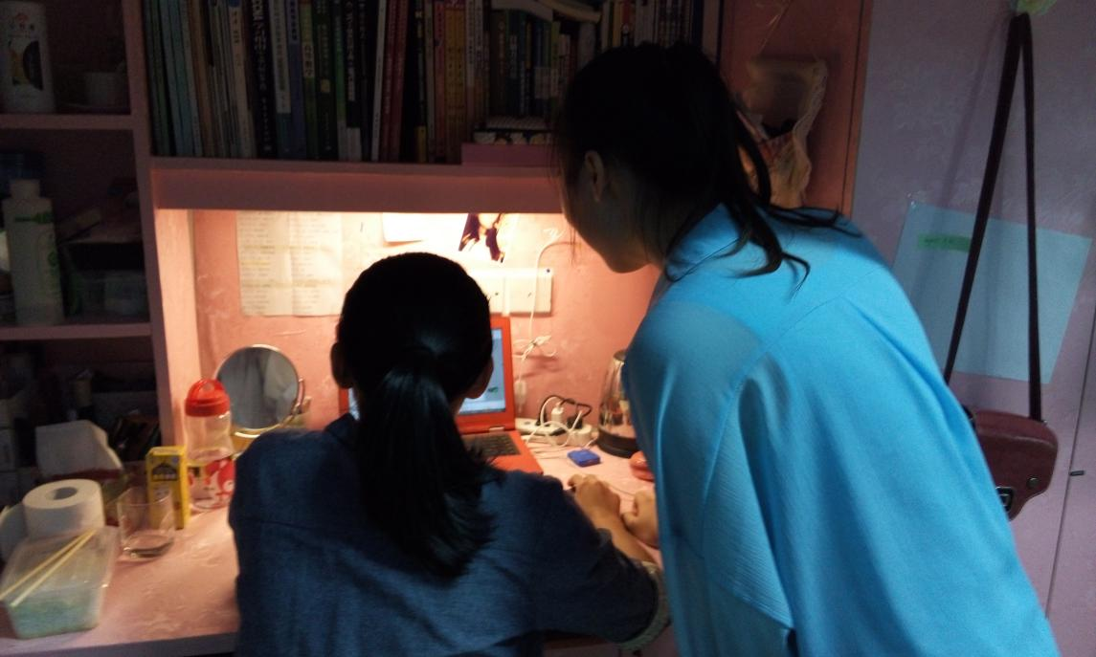



黄雪岩同学代码的问题报告

代码规范性
逐一罗列违背代码规范性的问题，附上代表性示例代码进行说明（代码以小五号字粘贴）
Programs.cs
using System;
using System.Collections.Generic;
using System.Linq;
using System.Windows.Forms;

namespace P105032013085_02
{
static class Program
{
/// <summary>
/// 应畖用?程ì序ò的?主÷入?口ú点?。￡
/// </summary>
[STAThread]
static void Main()
{
Application.EnableVisualStyles();
Application.SetCompatibleTextRenderingDefault(false);
Application.Run(new Form1());
}
}
}
From1.cs
using System;
using System.Collections.Generic;
using System.ComponentModel;
using System.Data;
using System.Drawing;
using System.Linq;
using System.Text;
using System.Windows.Forms;

namespace P105032013085_02
{
public partial class Form1 : Form
{
public Form1()
{
InitializeComponent();
}

private void f1_Click(object sender, EventArgs e)
{
double D, Y, N, d, h, f;
D = Convert.ToDouble(in_money.Text);
Y = Convert.ToDouble(in_tex.Text);
N = Convert.ToDouble(in_year.Text);
/*out_money.Enabled = true;
out_tex.Enabled = true;
out_month.Enabled = true;*/
d = D * Y / (1 - Math.Pow((1 + Y),-N));
h = d * N * 12;
f = h - D;
out_money.Text = string.Format("{0:C}",d);
out_tex.Text = string.Format("{0:C}", h);
out_month.Text = string.Format("{0:C}", f);

}
/// <summary>
/// double n=Math.Pow(1, 2);//一?的?二t次?方?
/// </summary>
/// <param name="sender"></param>
/// <param name="e"></param>
private void f2_Click(object sender, EventArgs e)
{
double C, Y, O;
int M;
C = Convert.ToDouble(in_money2.Text);
Y = Convert.ToDouble(in_month.Text);
TimeSpan ts = in_star.Value - in_end.Value;
M =Convert.ToInt16(ts.TotalDays)/30;
O = C *( Math.Pow((1 + Y),M) - 1);
out_tex2.Text = string.Format("{0:C}", O);

}
}
}
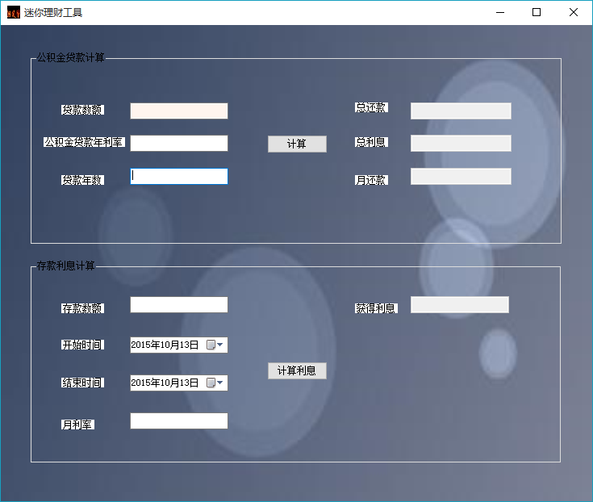
- 变量命名不规范：double D, Y, N, d, h, f;此命名无法具体体现体现变量的定义；
- 未在适当的位置添加注释；
- 未对输入的内容进行判断，无法再输入文字是报错。

代码错误
未发现逻辑错误、程序能运行。

代码效能
未发现明显的浪费语句，程序运行效率较高。

蔡连城同学代码的问题报告

代码规范性
源代码：package p1;
import java.util.Scanner;

public class PriNum {

static boolean FindPriNum(long x)
{
long i,k;
k=(long)Math.sqrt(x);
for(i=2;i<=k;i++)
if(x%i==0)break;
if(i>k)return true;
else return false;
}

public static void main(String[] args) {
Scanner input =new Scanner(System.in);
long a,b;
Long s=0;
System.out.println("请输入查询区间(蔡连城10503013082)");
while(true){
a=input.nextLong();
b=input.nextLong();
if(b<Math.pow(10, 12)&&a<b&&(b-a)<Math.pow(10, 6))break;
else{
System.out.println("您输入的区间有误请重新输入");
}
}
for(long i=a;i<b;i++)
{
if(FindPriNum(i))s++;
}
System.out.println("该区间素数个数为："+s);
}
}
- 无编写备注信息进行简要说明
- 变量名的定义不够清晰，不明白变量名代表的意思。

代码错误
无明显的代码上的错误。

代码效能
该代码执行的是查询区间范围内的素数，其中查询素数的函数执行效率高，时间复杂性低，代码的效能较高。

郑婷婷同学代码的问题报告
#include<iostream>
#include<string>
using namespace std;
class Student
{public:
Student(int n,string nam)
{cout<<"constructor-"<<n<<endl;
num=n;name=nam;}
~Student(){cout<<"destructor-"<<num<<endl;}
void get_data();
private:
int num;
string name;
};
void Student ::get_data()
{if(num==0)throw num;
else cout<<num<<" "<<name<<endl;
cout<<"in get_data()"<<endl;
}

void fun()
{Student stud1(1101,"Tan");
stud1.get_data();
Student stud2(0,"Li");
stud2.get_data();
}

int main()
{cout<<"main begin"<<endl;
cout<<"call fun()"<<endl;
try
{fun();}
catch(int n)
{cout<<"num="<<n<<",error!"<<endl;}
cout<<"main end"<<endl;
return 0;
}
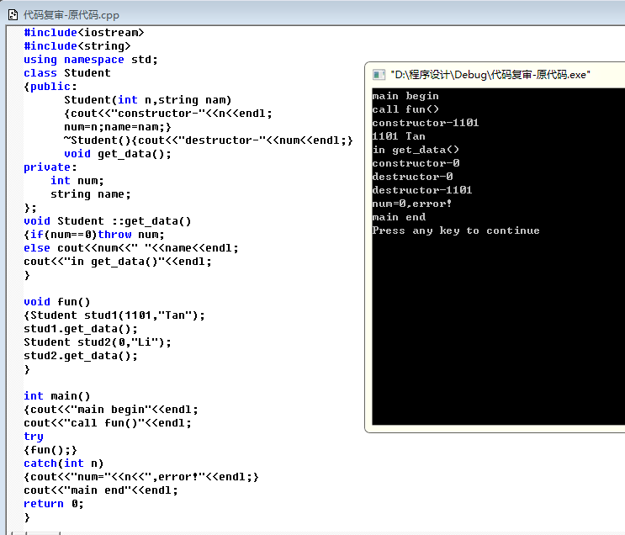

复审修改后：
#include<iostream>
#include<string>
using namespace std;
class Student
{public:
Student(int n,string nam)
{cout<<"constructor-"<<n<<endl;
num=n;name=nam;}
~Student(){cout<<"destructor-"<<num<<endl;}
void get_data();
private:
int num;
string name;
};
void Student ::get_data()
{if(num==0)throw num;
else cout<<num<<" "<<name<<endl;
cout<<"in get_data()"<<endl;
}

void fun()
{Student stud1(1101,"Tan");
stud1.get_data();
try
{
Student stud2(0,"Li");
stud2.get_data();
}
catch(int n)
{cout<<"num="<<n<<",error!"<<endl;}
}

int main()
{cout<<"main begin"<<endl;
cout<<"call fun()"<<endl;
fun();
cout<<"main end"<<endl;
return 0;
}
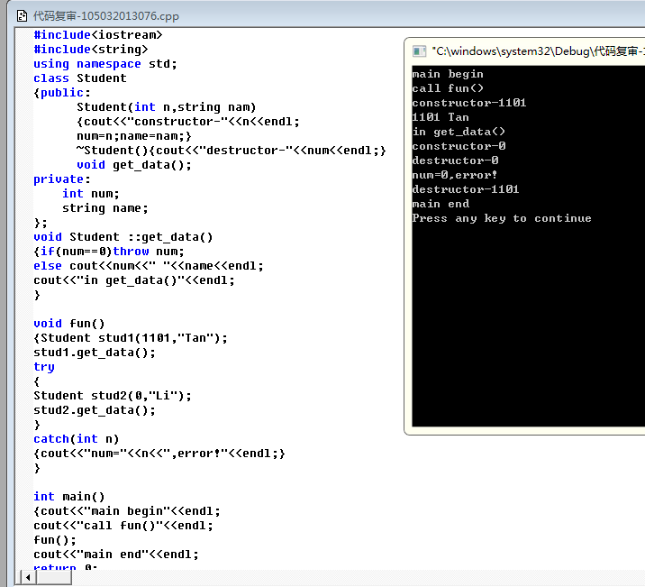
在本程序中，异常处理只析构了对象stud2，而没有析构对象stud1，因为stud1并不是在fun函数中的try块中定义的。Stud1是在流程正常退出fun函数时析构的。

代码规范性
逐一罗列违背代码规范性的问题，附上代表性示例代码进行说明（代码以小五号字粘贴）

代码错误
逻辑错误

代码效能

林思晴同学代码的问题报告
源代码：
#include "stdio.h"
#include "iostream"

using namespace std;
#define False 0
#define True 1

int Max[100][100]={0};
int Allocation[100][100]={0};
int Need[100][100]={0};
int Available[100]={0};
int Work[100]={0};
char name[100]={0};
int temp[100]={0};
int S=100,P=100;
int safequeue[100]={0};
int Request[100]={0};

void Showdata()//显示当前分配情况
{
int i,j,k,l;
cout<<"\t\t资源分配情况"<<endl;
cout<<"\tMax"<<"\tAllocation"<<"\tNeed"<<endl;
cout<<"\t";
for(j=0;j<3;j++)
{
for(i=0;i<S;i++)
{
cout<<name[i]<<" ";
}
cout<<" | ";
}
cout<<endl;
for(i=0;i<P;i++)
{
cout<<i<<"\t";
for(j=0;j<S;j++)
{
cout<<Max[i][j]<<" ";
}
cout<<" | ";
for(k=0;k<S;k++)
{
cout<<Allocation[i][k]<<" ";
}
cout<<" | ";
for(l=0;l<S;l++)
{
cout<<Need[i][l]<<" ";
}
cout<<" | ";
cout<<endl;
}
cout<<"\tAvailable"<<endl;
cout<<"\t";
for(i=0;i<S;i++)
{
cout<<name[i]<<" ";
}
cout<<"\t"<<endl<<"\t";
for(i=0;i<S;i++)
{
cout<<Available[i]<<" ";
}
cout<<endl;
}

int Judgesafe()//安全性检验
{

int tempwork[100][100]={0};
int i,x,k=0,m,apply,Finish[100]={0};
int j;
int flag=0;
for(i=0;i<S;i++)
{
Work[i]=Available[i];
}
for(i=0;i<P;i++)
{
apply=0;
for(j=0;j<S;j++)
{
if(Finish[i]==False && Need[i][j]<=Work[j])
{
apply++;
if(apply==S)
{
for(m=0;m<S;m++)
{
tempwork[i][m]=Work[m];
Work[m]=Work[m]+Allocation[i][m];
}
Finish[i]=True;
temp[k]=i;
i=-1;
k++;
flag++;
}
}
}
}
for(i=0;i<P;i++)
{
if(Finish[i]==False)
{
cout<<"The System is unsafe!"<<endl;
return -1;
}
}
cout<<"The System is safe"<<endl;
cout<<"The order is:";
for(i=0;i<P;i++)
{
cout<<temp[i];
if(i<P-1) cout<<"->";
}
cout<<endl;
return 0;
}

void Changedata(int flag)//修改数据
{
for(int i=0;i<S;i++)
{
Available[i]=Available[i]-Request[i];
Allocation[flag][i]=Allocation[flag][i]+Request[i];
Need[flag][i]=Need[flag][i]-Request[i];
}
}

void Share()
{
int i,flag;
char ch='Y';
cout<<"输入请求资源的进程:"<<endl;
cin>>flag;
if(flag>=P)
{
cout<<"此进程不存在！"<<endl;
}
else
{
cout<<"输入此进程对各个资源的请求数量:"<<endl;
for(i=0;i<S;i++)
{
cin>>Request[i];
}
for(i=0;i<S;i++)
{
if(Request[i]>Need[flag][i])
{
cout<<"进程"<<flag<<"申请的资源大于其所需资源！"<<endl;
cout<<"分配不合理，不予分配！"<<endl;
ch='N';
break;
}
else if(Request[i]>Available[i])
{
cout<<"进程"<<flag<<"申请的资源大于可利用资源！"<<endl;
cout<<"分配不合理，不予分配！"<<endl;
ch='N';
break;
}
}
if(ch='Y')
{
Changedata(flag);//两个前提正确，修改数据
if(Judgesafe()==-1)
{
cout<<"进程"<<flag<<"申请资源后，系统进入死锁状态，分配失败"<<endl;
for(int i=0;i<S;i++)//资源回收
{
Available[i]=Available[i]+Request[i];
Allocation[flag][i]=Allocation[flag][i]-Request[i];
Need[flag][i]=Need[flag][i]+Request[i];
}
}
else
{
/////////
}
}
}

}

int main()
{
//freopen("e:\\input.txt", "r", stdin);
int i,j,p,s,number;
char choice,tempstring;
cout<<"\t\t操作系统实验二"<<endl;
cout<<endl;
cout<<"输入资源种类:";
cin>>s;
cout<<"输入资源的名称和数量:"<<endl;
for(i=0;i<s;i++)
{
cin>>tempstring>>number;
name[i]=tempstring;
Available[i]=number;
}
cout<<"输入进程的数目:";
cin>>p;
P=p;
cout<<"输入各进程资源的最大需求量:"<<endl;
for(i=0;i<p;i++)
{
for(j=0;j<s;j++)
cin>>Max[i][j];
}

cout<<"输入各进程资源已分配量:"<<endl;
for(i=0;i<p;i++)
{
for(j=0;j<s;j++)
{
cin>>Allocation[i][j];
// Available[j]=Available[j]-Allocation[i][j];
}
}
for(i=0;i<p;i++)
{
for(j=0;j<s;j++)
{
Need[i][j]=Max[i][j]-Allocation[i][j];
}
}
S = s;
Showdata();
Judgesafe();//进行安全性检验
while(true)
{
cout<<"是否分配资源？"<<endl;
cin>>choice;
switch(choice)
{
case 'n':
exit(0);
default:
Share();break;
}
Showdata();
Judgesafe();
}
return 0;
}

代码规范性
逐一罗列违背代码规范性的问题，附上代表性示例代码进行说明（代码以小五号字粘贴）
1.注释不够，其他人可能较难理解代码。
2 .变量名的定义格式不够规范，不统一。
int Max[100][100]={0};
int Allocation[100][100]={0};
int Need[100][100]={0};
int Available[100]={0};
int Work[100]={0};
char name[100]={0};
int temp[100]={0};
int S=100,P=100;
int safequeue[100]={0};
int Request[100]={0};

代码错误
未发现逻辑错误，没有明显上的代码错误，程序能顺利运行。

代码效能
本段代码编写的是银行家算法，未发现多余语句，运行效率较高。

